基于改进人工蜂群算法的
大型梯级水库群优化调度研究
张筵浩¹，王远坤¹，吴月秋¹，徐 杨²，王 进²，张验科¹
（1. 华北电力大学 水利与水电工程学院，北京 102206；2. 湖北省智慧水电技术创新中心，湖北 武汉 430000）

摘 要：【目的】针对群体智能算法在大型梯级水库调度中普遍存在的收敛稳定性与计算效率难以兼顾的问题，本研究以结构简单、内在并行性突出的人工蜂群算法为基础，通过针对性的算法改进缓解早熟收敛，提高计算效率，提出一种适用于高维强约束调度场景的高效求解方法。【方法】本文提出一种改进人工蜂群算法（PG-PABC），在搜索策略方面，设计潜力解引导机制增强种群信息交流，引入双通道搜索策略平衡探索与开发；在计算实现方面，采用Java并行流技术优化种群评估过程，设计基于“水库×时段”的二维轻量存储结构提高计算效率。【结果】以金沙江下游乌东德-向家坝四库系统为例的测试结果表明，PG-PABC算法在典型平水年下较标准ABC算法、PSO算法发电量提升1.39%、1.12%，收敛稳定性提高31.4%、57.1%，平均计算耗时1.53s，较两种对比算法降低79.38%、81.49%。【结论】本研究着力于通过搜索策略、数据结构与并行计算的协同设计，系统提升群智能算法在高维调度问题中的效率与稳定性，对推动“双碳”背景下清洁能源的高效调度具有现实意义。
关键词：梯级水库群；优化调度；人工蜂群算法；并行计算；发电量；影响因素
中图分类号：TV697.1 文献标志码：A

Research on optimal scheduling of large-scale cascade reservoir systems based on improved artificial bee colony algorithm
ZHANG Yanhao¹, WANG Yuankun¹, WU Yueqiu¹, XU Yang², WANG Jin², ZHANG Yanke¹
(1. School of Water Resources and Hydropower Engineering, North China Electric Power University, Beijing 102206, China; 2. Hubei Technology Innovation Center for Smart Hydropower, Wuhan 430000, Hubei, China)

Abstract：[Objective] To address the difficulty in balancing convergence stability and computational efficiency commonly encountered by swarm intelligence algorithms in large-scale cascade reservoir scheduling, an efficient solution method suitable for high-dimensional, strongly constrained scheduling scenarios is proposed based on the artificial bee colony (ABC) algorithm, which is characterized by a simple structure and prominent inherent parallelism, and is improved through targeted algorithmic modifications to mitigate premature convergence and enhance computational efficiency. [Methods] An improved artificial bee colony algorithm, termed potential-guided parallel artificial bee colony (PG-PABC), was proposed. In terms of search strategy, a potential-solution guidance mechanism was designed to enhance information exchange within the population, and a dual-channel search strategy was introduced to balance exploration and exploitation. In terms of computational implementation, Java parallel stream technology was adopted to optimize the population evaluation process, and a lightweight two-dimensional storage structure based on “reservoir × time period” was designed to improve computational efficiency. [Results] Test results using the Wudongde-Xiangjiaba four-reservoir system in the lower reaches of the Jinsha River as a case study showed that under a typical normal hydrological year, the PG-PABC algorithm increased power generation by 1.39% and 1.12% compared with the standard ABC algorithm and the particle swarm optimization (PSO) algorithm, respectively. The convergence stability was improved by 31.4% and 57.1%, and the average computational time was 1.53 s, representing reductions of 79.38% and 81.49% relative to the two algorithms for comparison. [Conclusion] Through the coordinated design of search strategies, data structures, and parallel computing, the efficiency and stability of swarm intelligence algorithms in high-dimensional scheduling problems are systematically enhanced, which holds practical significance for promoting the efficient scheduling of clean energy under the “dual-carbon” framework.
Keywords：cascade reservoir systems; optimal scheduling; artificial bee colony algorithm; parallel computing; power generation; influencing factors

收稿日期：2025-11-11；修回日期：2026-03-08；录用日期：2026-03-11；网络出版日期：
基金项目：湖北省智慧水电技术创新中心开放基金项目（152402004）；国家自然科学基金项目（52579009；52579010）
作者简介：张筵浩（2002—），男，硕士研究生，主要从事调度研究。E-mail: 120242238075@ncepu.edu.cn
通信作者：吴月秋（1982—），女，高级工程师，主要从事水资源与能源科学、风险管理与决策理论研究。 E-mail: wuyueqiu@ncepu.edu.cn

0 引 言
在我国水电资源大规模开发背景下，多个大型梯级水库群相继建成，形成了上下游水力联系紧密、调度单元众多的复杂系统。相较于单一水库，梯级水库群规模庞大、结构复杂，具有显著的时空关联性和运行耦合特征，其调度建模与优化面临高维度、强非线性和多约束协同等挑战^{[1-2]}。作为现代电力系统中的重要调节性电源，梯级水电站调度不仅关系发电效益提升，也承担着适应新能源消纳与综合运行调控任务，对调度方法的灵活性与精细化水平提出了更高要求 ^{[3-4]}。水库优化调度旨在满足水文、水力及电力等多重约束条件下，实现水资源与水电能源的高效配置^{[5]}。然而，受梯级水库蓄水过程、水头变化及出力响应等运行特性的共同影响，调度问题在规模扩展条件下呈现出显著的复杂性，增加了求解难度^{[6-7]}。因此，如何在满足工程运行边界与安全约束前提下，实现高效、稳定且具有工程可实施性的优化求解，已成为梯级水库群中长期优化调度研究面临的核心挑战之一^{[8-10]}。
围绕梯级水库群优化调度问题，早期研究主要采用动态规划（Dynamic Programming, DP）及其改进形式开展求解^{[11]}。黄馗等^{[12]} 对水库优化调度模型的求解算法进行了比较研究，系统分析了不同优化方法在调度问题中的适用特征与性能差异，进一步说明了传统优化方法在水库调度求解中的基础作用；关铁生等^{[13]} 将离散微分动态规划与机器学习结合用于水库群调度，拓展了传统动态规划在复杂调度问题中的应用；上述方法在约束处理和理论完备性方面具有明显优势，在中小规模调度问题中取得了良好应用效果。然而，当调度对象扩展至多库、多时段的大型梯级水库群时，此类方法的计算复杂度随决策维度迅速增加，易遭遇“维数灾”问题，难以在保证求解精度的同时兼顾计算效率，其工程适用性受到一定限制^{[14]}。
为克服传统方法在高维调度问题中的局限性，群智能优化算法逐渐成为梯级水库调度研究的重要方向，包括粒子群优化算法（PSO）、差分进化算法（DE）和人工蜂群算法（ABC）等。相关研究主要围绕搜索算子设计与参数调节开展改进，以提升算法在复杂约束条件下的寻优能力。例如，黄显峰等^{[15]} 将改进 PSO 算法应用于水库群防洪优化调度，通过优化粒子群搜索机制提升了复杂调度约束下的寻优能力，进一步说明了改进群智能算法在水库群调度问题中的应用潜力；龙岩等^{[16]}将模糊理论与量子扰动机制引入粒子群优化算法，并应用于水库群调度，提升了算法在复杂搜索空间中的寻优能力；冀宁远等^{[17]}在人工蜂群算法基础上构建了 IABC-PSO 混合算法并应用于区域水资源优化配置；WANG等^{[18]}提出改进的多目标人工蜂群算法并应用于梯级水库调度，显著提升了复杂约束条件下的搜索效率与解集质量。
上述研究从不同角度增强了群智能算法的搜索性能，但相关改进多集中于搜索算子或参数机制层面的局部优化。随着问题规模和决策维度的扩大，算法计算量迅速增长，收敛稳定性提升往往伴随着计算效率的显著下降，难以在大规模梯级水库调度中同时兼顾稳定性与计算效率^{[19-20]}。在此背景下，部分研究开始引入并行计算思想以缓解计算负担，纪昌明等^{[21]}针对梯级水库短期优化调度问题，对调度模型进行了精细化改进，并引入 GPU 并行计算技术，实现了求解效率的显著提升；邹强等^{[22]}提出并行混合差分进化算法，改善了大规模梯级水库调度条件下的计算可行性；ZHANG等^{[23]}将并行计算与改进遗传算法相结合，用于短期水电调度问题，验证了并行计算在提升求解效率方面的有效性。然而，现有研究多将并行计算作为算法外层的加速手段，主要作用于适应度评估或独立算例求解，对群智能算法内部搜索策略、信息交互方式及数据结构组织与并行执行之间的协同关系关注不足，尚难以从根本上缓解高维调度问题中求解质量、收敛稳定性与计算效率难以兼顾的矛盾，限制了其在大型梯级水库群调度中的工程应用。
基于此，本文针对群智能算法在中长期大型梯级水库群优化调度中普遍存在的难以兼顾收敛稳定性与计算效率的问题，提出一种面向工程应用的改进人工蜂群算法。该方法在标准 ABC 框架下引入潜力解引导机制与双通道搜索策略，以增强复杂约束条件下的搜索稳定性和跳出局部最优能力；同时，从工程实现角度对算法计算内核与数据组织方式进行重构，将并行机制嵌入群智能搜索过程本身，实现搜索策略与并行架构的协同优化，从而显著提升中长期大型梯级水库群调度问题的求解效率与工程可实施性。最后，本研究以金沙江下游大型梯级水库群的中长期发电优化调度为实际案例进行求解应用。结果表明，所提出方法在保证解稳定性的同时显著降低计算耗时，能够有效提升调度优化性能，验证了其在复杂实际调度问题中的应用潜力。

1改进人工蜂群算法

1.1人工蜂群算法
人工蜂群算法（Artificial Bee Colony, ABC）^{[24]}，以“蜜源—蜜蜂”行为类比构造群体搜索过程：将候选解映射为蜜源位置，以适应度表征蜜源质量，从而在迭代中驱动解的优胜劣汰与信息传递。算法由雇佣蜂、观察蜂和侦查蜂三类个体协同完成^{[25]}。雇佣蜂围绕当前解实施邻域开采并反馈质量信息；观察蜂依据质量信息选择并强化开发；当某一解长期停滞时，侦查蜂触发随机探索以维持种群多样性并降低陷入局部最优的风险。标准 ABC 算法的运行流程具体包括以下步骤：
步骤1：种群初始化，随机生成初始蜜蜂种群并计算个体适应度；
步骤2：雇佣蜂阶段，执行邻域搜索产生新解；
步骤3：观察蜂阶段，基于轮盘赌选择机制^{[26]}对优质解进行扰动优化；
步骤4：侦查蜂阶段，当个体停滞次数超过阈值时，触发全局随机搜索；
步骤5：终止判断，更新全局最优解并检验算法终止条件。

1.2改进策略
针对标准 ABC 算法在高维复杂约束优化问题中存在的搜索方向性不足、收敛稳定性较弱以及计算效率随问题规模显著下降等问题，本文在标准人工蜂群算法框架下，引入潜力解引导机制与双通道搜索策略、并行计算与轻量化存储，旨在缓解群智能算法在复杂工程问题中难以兼顾稳定性与效率的矛盾。相关改进受企业管理体系中“通过继任能力评价个体价值”的思想启发。

1.2.1雇佣蜂—潜力解引导机制
在雇佣蜂阶段，传统人工蜂群算法（ABC）通常仅对当前个体${\text{x}}_{\text{i}}$的某一维变量进行邻域扰动并依据适应度函数决定是否完成更新，具体公式为
（1）
式中：${\text{x}}_{\text{ij}}$和${\text{x}}_{\text{kj}}$分别为第i个与第k个蜜源个体在第j维上的取值；${\text{x}}_{\text{ij}}^{\text{'}}$为扰动后新值；${\text{ε}}_{\text{ij}}^{\left(\text{e}\right)}\text{∈}\text{[}\text{-1,1]}$ 为随机扰动因子。
然而传统的“单一试探—选择”搜索策略在复杂优化问题中往往受限于局部搜索深度，难以兼顾种群多样性与全局搜索能力。为此本文在雇佣蜂阶段引入潜力解引导机制（Potential Solution Guided Mechanism）：除标准扰动外，为每个个体额外生成M组候选解（式2），依据其适应度改进幅度进行排序，选取改进效果较好的候选解构成潜力解集P。该集合在后续阶段作为优先参考对象参与引导，从而在不显著增加控制参数的前提下增强方向性演化与收敛稳定，具体为
（2）
式中，${\text{x}}_{\text{ij}}^{\left(\text{r}\right)}$为个体x_{i}生成的第r个候选解在第j维上的取值；x_{kj}为候选解对应的随机参考个体在第j维上的取值；r =1,2,…,M；为全维扰动强度。

1.2.2观察蜂、侦查蜂—双通道搜索策略
在雇佣蜂潜力解引导机制的基础上，本文进一步引入双通道搜索策略，旨在解决以下两方面问题：首先，大范围扰动全部变量在高维问题中易导致偏离可行域，特别是在以水位为决策变量的水库调度问题中，常引发物理约束冲突生成不可行解。其次，过强扰动会降低解的方向性与搜索稳定性。为此，本文结合扰动稀疏性控制思想，设定扰动比例参数 $η∈(0,1)$ ，当总变量维度为D时，仅对 $\text{d=}\text{⌈}\text{η}\text{D}\text{⌉}$ 个维度变量进行扰动，其余维度保持不变。并在扰动过程中嵌入水位变化约束，以增强物理可行性，减少变量修复操作，从而提升计算效率。
1.2.2.1扰动幅度分层
为增强搜索过程中搜索与开发之间的适配性，本文引入扰动幅度分层控制机制，根据个体所处阶段设置不同扰动尺度，实现算法搜索与开发的动态平衡。雇佣蜂阶段扰动幅度最大，用于大范围开发、跳跃式搜索；观察蜂扰动幅度居中，在稳健性与多样性间取得权衡；侦查蜂扰动幅度最小，增强扰动解的可行性与遗传一致性。
本文统一引入扰动幅度符号:
，，
其中ɛ_{e}、ɛ_{o}、ɛ_{s}分别对应雇佣蜂、观察蜂与侦查蜂的扰动强度且满足：$ϵ_{s}<ϵ_{o}<ϵ_{e}$。
1.2.2.2双通道观察蜂策略
在观察蜂阶段，本文设计了一种双通道搜索策略，通道一融合标准人工蜂群算法中的轮盘赌搜索，保证全局搜索与种群多样性维护；通道二引入潜力解引导机制，利用潜力解的方向性信息提升局部搜索精度。两种通道相互补充，有助于增强算法跳出局部最优的能力。具体公式为
（通道一） （3）
（通道二） （4）
式中，x_{ij}为当前被观察的雇佣蜂个体在第j维上的变量；x_{kj}为基于轮盘赌策略从其余雇佣蜂中随机选择的个体；x_{pj}为从潜力解集中选择的优秀解；${\text{ε}}_{\text{ij}}^{\text{o}}$为观察蜂扰动因子；${\text{x}}_{\text{ij}}^{\text{'}}$为观察蜂扰动后生成的候选解；P_{fit ,}P_{pot}为观察蜂个体选用各通道的概率。
1.2.2.3双通道侦查蜂策略
在标准人工蜂群算法中，侦查蜂机制用于替换长时间未更新的个体，以维持种群活性和多样性^{[27]}。然而，该机制普遍采用完全随机生成新解的方式，虽然具备一定跳出局部极值的能力，但缺乏方向性引导，在高维复杂约束优化问题中易导致盲目搜索与无效重构，进而削弱算法在种群退化阶段的恢复能力与全局搜索潜力。针对上述不足，本文在侦查蜂阶段引入了一种双通道侦查蜂策略，旨在构建更加平衡的全局搜索与局部开发机制。通道一保留传统侦查蜂的随机搜索特性，在全局解空间内引入扰动解以维持种群多样性与探索张力；通道二基于当前潜力解集实施微扰操作，引导搜索向历史优解区域聚集，从而在提升搜索导向性与遗传连续性的同时，增强局部区域的开发能力。具体公式为
（通道一） （5）
（通道二） （6）
式中，$\text{r}\text{∼}\text{U(}\text{0,1}\text{)}$为在定义域内的随机采样；${\text{x}}_{\text{j}}^{\text{min}}\text{,}{\text{x}}_{\text{j}}^{\text{max}}$为第 j维变量的上下界；x_{pj}为潜力解集中的优秀个体；x_{qj}为随机选取的潜力解邻居；${\text{ε}}_{\text{ij}}^{\text{s}}$为扰动因子； ${\text{x}}_{\text{ij}}^{\text{'}}$为侦查蜂新寻找的解。P_{rand、}P_{inherit}为观察蜂个体选用各通道的概率。

1.2.3基于并行流的高效实现
为在提高算法收敛稳定性的同时保障求解效率，本文利用人工蜂群算法中个体间无直接耦合的优势，将其天然的数据并行性与现代计算框架结合。在雇佣蜂、观察蜂、侦查蜂这一主循环结构中引入Java的并行流机制与并发控制类架构^{[28]}，基于并行流的适应度评估框架（见图1），其中种群被自动划分为多个子集，由不同线程并行执行计算。相较于传统的串行for循环或手动多线程方式，基于Java并行流与Fork/Join框架的并行机制自动完成任务划分与线程调度，高效利用多核 CPU 资源，有助于提升整体调度模型在大规模问题下的运行效率与响应能力^{[29-30]}。
在数据结构设计层面，本文针对传统的三维数组结构（个体$\text{×}$水库$\text{×}$时段）在内存访问效率上的不足，提出了基于二维数（水库$\text{×}$时段）的轻量化存储方案。以索引映射管理个体标识与核心调度数据的对应关系，由于每个个体的适应度计算仅依赖于其对应的水库-时段二维数据切片，这种存储结构天然具备数据独立性，为并行计算创造了理想条件。这种数据结构层面的优化不仅提升了内存使用效率，更通过并行计算架构大幅增强了算法的计算能力，使其具备高效求解大型梯级水库群高维、复杂调度模型的潜力。
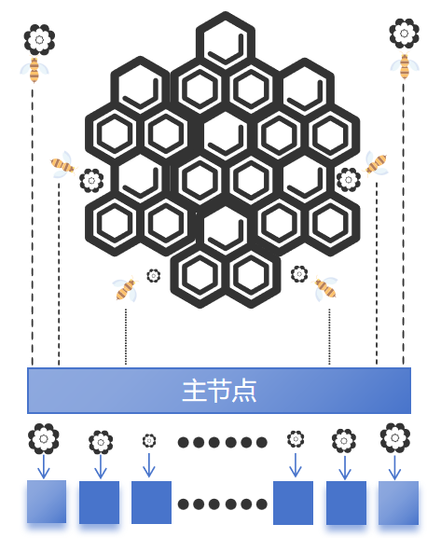
图1 基于并行流的适应度评估框架示意图
Fig. 1 Schematic diagram of fitness evaluation framework based on parallel streams

2水库群优化调度

2.1梯级水库群调度模型
本文以梯级水库群中长期发电优化调度为例，优化准则为：在各水库各时段来水已知和满足各约束条件的情况下，使调度期内梯级总发电量最大。模型如下。

2.1.1目标函数
（7）
式中，N_{t}为t时段系统的总出力；△t为时段长度；T为调度期的总时段数。

2.1.2约束条件
（1）水量平衡方程
（8）
式中，V_{i,j}为第i水库第j时段初蓄水量；V_{i,j+1}为第i水库第j时段末蓄水量；Q_{i,j}为第i电站第j时段来流量；q_{i,j}为第i水库第j时段下泄流量；S_{i,j}为第i电站第j时段弃水流量；T为时段长度。
（2）水库蓄水量约束
（9）式中，${\text{V}}_{\text{i,j}}^{\text{min}}$为第i电站第j时段的最小库容，一般指死水位对应的库容；${\text{V}}_{\text{i,j}}^{\text{max}}$为第i电站第j时段的最大库容，一般是指正常蓄水位对应的库容，汛期可以是防洪限制库容。
（3）水库下泄流量约束
（10）
式中，${\text{q}}_{\text{i,j}}^{\text{min}}$为第i电站第j时段下游综合利用要求的下泄流量下限, ${\text{q}}_{\text{i,j}}^{\text{min}}$为第i电站第j时段的最大下泄流量上限。
（4）水电站预想出力约束
（11）
式中，${\text{N}}_{\text{i,j}}^{\text{min}}$为第i电站第j时段的最小出力；${\text{N}}_{\text{i,j}}^{\text{max}}$为第i电站第j时段的预想出力。
（5）始末水位约束
（12）
式中，${\text{Z}}_{\text{i,}\text{start}}$为第i水库的初始水位；${\text{Z}}_{\text{i,end}}$为第i水库的期望末水位。
（6）各变量非负约束

2.2基于PG-PABC的大型梯级水库群优化调度

2.2.1约束处理
为保证搜索过程的物理可行性与工程可实施性，本文将调度约束按必须满足和允许权衡划分为两类分为硬约束与软约束两类，水量平衡、库容、水位边界与下泄流量等属于硬约束，在个体生成与更新阶段即执行修正或截断，避免不可行解进入目标函数评价；机组出力约束在满足系统发电目标的同时允许一定运行弹性，设置为软约束并通过惩罚项调节其违反程度。使算法输出更贴近可执行调度方案，为后续算例中的稳定收敛与高效计算提供约束层面的保障。

2.2.1.1水量平衡约束
在算法迭代过程中，一旦个体解违反水量平衡关系，即通过基于库容反算的迭代修正机制对出库流量进行调整，直至满足水量守恒条件后再进入适应度评估环节。

2.2.1.2库容约束
当计算得到的库容超出允许范围时，优先对对应时段的出库流量进行调整，并结合水位—库容插值关系对库容状态进行修正，确保库容始终处于安全区间内。

2.2.1.3水位约束
为避免不可行解进入适应度计算过程，本文在每次迭代中对水位状态进行预处理，当个体解产生的水位超出允许区间时，直接通过调整相应时段的出库流量进行修正，使水位满足运行规程要求后再参与目标函数评价。

2.2.1.4下泄流量约束
依据生态需水标准和水工结构能力，对最小生态流量与最大设计流量进行约束，在算法搜索过程中，当个体解的下泄流量超出约束区间时，立即进行回退修正，以确保所有可行解均满足下游生态与工程安全要求。

2.2.1.5机组出力约束
考虑机组最大装机容量与最小稳定运行出力，设置为软约束，通过惩罚项的大小控制，引导算法在满足发电目标的同时，逐步逼近可接受的工程运行区间，从而兼顾调度灵活性与运行合理性。

2.2.2求解流程
借鉴传统人工蜂群结构，本文所提出的PG-PABC算法采用“雇佣蜂—观察蜂—侦查蜂”三阶段主循环框架，融合并行加速机制与潜力引导策略，具体求解流程如下。
步骤1：种群初始化
输入设定的蜂群种群规模以及相关其他参数，在各水库可行水位区间$\left[Z_{min}\text{, }Z_{max}\right]$内,采用实数编码方式生成初始解。根据所得水位序列通过水量平衡方程反算每一时段的下泄流量，并据此计算适应度与惩罚值。同时对失败计数器初始化并记录全局最优解。
步骤2：雇佣蜂阶段—潜力解引导机制
每个雇佣蜂围绕当前解以较大扰动生成两个候选解，用以扩大搜索范围。若存在适应度更优解，则替换父代并重置失败计数；否则保留父代并累计失败次数。同时，符合潜力标准的个体将被记录入潜力解集，用于指导后续搜索。该过程在Java 并行流框架下实现加速处理。
步骤3：观察蜂阶段—双通道扰动机制
个体根据概率路径进入不同搜索通道：通道一采用标准轮盘赌策略，引导蜂群向高适应度区域聚集；通道二基于潜力解集，以小扰动半径在其邻域内搜索，提升跳出局部最优的能力。最终通过比较适应度决定是否更新个体，并更新失败计数。
步骤4：侦查蜂阶段—双通道新解生成机制
当某个个体累计失败次数超过阈值后，该雇佣蜂被视为侦查蜂进行新解生成。通道一通过随机采样在可行域内生成候选解；通道二则以潜力解为中心进行微扰动搜索，引导搜索向潜力解集靠拢。
步骤5：迭代更新与终止条件
若当前迭代次数未达上限，则返回步骤二继续搜索；否则输出当前全局最优个体作为水库群调度最优方案。
具体计算流程如图2所示。

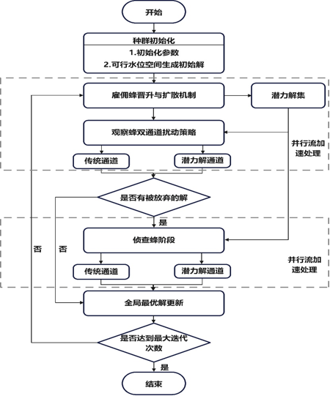
图2 PG-PABC算法流程图
Fig. 2 Flowchart of PG-PABC algorithm

3 实例分析

3.1研究区概况
将改进人工蜂群算法应用到金沙江下游梯级水库群中长期优化调度中，从上往下依次为乌东德、白鹤滩、溪洛渡、向家坝。该梯级水库群是“西电东送”的重大骨干工程，总装机容量达44800MW，多年平均发电量水平1866.5亿kWh，规模巨大且调度关系复杂，具有典型的工程代表性^{[31-32]}。
乌东德、白鹤滩、溪洛渡水库具备年调节或不完全年调节能力，承担主要的蓄能调峰任务；向家坝为季调节水库，主要发挥反调节作用，并兼顾下游用水与生态需求保障。本研究设定调度周期为1a，调度时段为旬，汛期允许水位不超过相应水库的防洪限制水位。在旬尺度调度框架下，区间来流被作为相邻水库之间的区间入流项计入水量平衡方程，并假定其在梯级水库系统中的传播时间相对于调度时间步长可忽略。梯级水库之间的水力联系主要通过上下游水量连续关系进行刻画，相关建模思路已在中长期梯级水库群优化调度研究中得到广泛应用^{[33-34]}。研究区水库群拓扑结构如图3所示，各水库特征参数如表1所列。
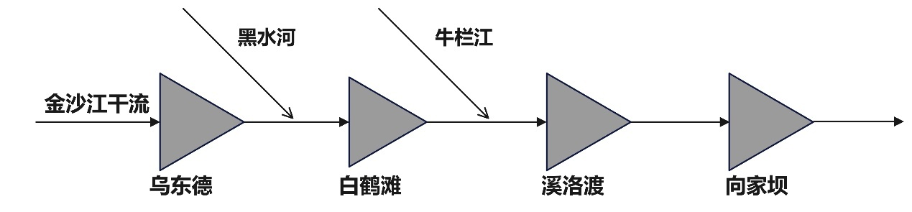
图3 梯级水库群拓扑结构图
Fig. 3 Topology of cascade reservoir systems
表1 梯级水库特征参数
Table 1 Characteristic parameters of cascade reservoirs
特征参数 | 死水位  /m | 正常蓄水位/m | 防洪限制水位/m | 装机容量/MW | 保证出力/MW | 调节性能 | 发电量  /亿kWh
乌东德 | 945 | 975 | 952 | 10200 | 2290 | 季调节 | 376.9
白鹤滩 | 765 | 825 | 785 | 16000 | 5075 | 年调节 | 610.9
溪洛渡 | 540 | 600 | 560 | 12600 | 3795 | 不完全年调节 | 571.2
向家坝 | 370 | 380 | 370 | 6000 | 2009 | 季调节 | 307.5

3.2优化调度结果
为验证所构建调度模型与改进算法的可靠性及有效性，本研究基于金沙江下游水库群1998–2018年的实测径流序列，选取2011年、2016年、2001年分别代表枯水年、平水年和丰水年进行优化调度计算，并对所得优化调度结果进行系统分析。各水库在不同典型水文年的优化调度结果如表2所列。
结果表明，不同典型水文年型下梯级水库群的优化调度结果呈现出与来水条件高度一致的变化特征。由枯水年、平水年至丰水年，系统总发电量逐步增加，而弃水量亦随来水增大而上升，说明调度模型能够充分响应水文条件变化，在利用来水资源的同时合理约束超额来水。
从分库运行特性来看，各水库在各典型水文年型下呈现出与其工程定位相一致的调度行为。作为梯级系统的龙头水库，乌东德作为上游控制性水库，在枯、平、丰年均保持相对稳定的发电贡献（如平水年发电量397.38亿kWh），体现其对年内径流重分配与梯级稳定出力的支撑作用；丰水年弃水量显著增加至111.17亿m³，反映其在防洪限制与库容边界下的“安全优先”运行特征。白鹤滩—溪洛渡作为梯级系统的核心调蓄与发电单元，平水年发电量分别达到 660.68与 628.39亿kWh，在丰水年进一步提升至 783.82与726.09亿kWh，提高了18.6%、15.5%，说明中游两库在来水丰沛条件下能够充分利用库容与水头条件放大发电潜力，同时承担对上游来水波动的吸纳与再分配。向家坝以季调节与反调节为主，其弃水量随来水增强而增大（由 34.47亿m³ 增至 249.97亿m³），体现下游库容受限条件下对上游联合运行策略的被动承接特性。上述分库运行特征表明，所提出的调度方法能够在不同水文年型下协调各水库功能分工，实现梯级系统整体效益与单库工程约束之间的合理平衡。
表2 各水库在不同典型水文年的优化调度结果
Table 2 Optimal scheduling results of various reservoirs under different typical hydrological years
水库 | 2011年(枯水年) |  | 2016年(平水年) |  | 2001年(丰水年)
水库 | 发电量/  亿kWh | 弃水量/  亿m³ | 发电量/  亿kWh | 弃水量/  亿m³ | 发电量/  亿kWh | 弃水量/  亿m³
乌东德 | 293.18 | 0 | 397.38 | 13.64 | 451.57 | 111.17
白鹤滩 | 490.24 | 0 | 660.68 | 28.79 | 783.82 | 94.48
溪洛渡 | 492.99 | 0 | 628.39 | 96.73 | 726.09 | 208.73
向家坝 | 294 .49 | 34.47 | 325.86 | 121.87 | 373.15 | 249.97
总计 | 1570.9 | 34.47 | 2012.31 | 261.03 | 2334.63 | 664.35
为进一步揭示模型在常态水文条件下的运行机理，本文以平水年（2016年）为例，对梯级水库群的水位—出力调度过程进行分析。该年份各水库在调度期内水位-出力变化过程（见图4）。得益于上游水库的年调节功能，汛期充分利用来水进行发电，而非汛期为减少弃水并提升发电效益采用错时蓄水策略，上游水库率先蓄水，下游水库逐步蓄水。全年水位变化整体呈现出“汛前消落–汛期按防洪限制水位运行–汛末蓄水”的典型年调节规律，反映出模型在来水不均背景下优先利用库容维持发电、并严格保障防洪安全的调度策略。
通过对比上下游水库的运行时序特征，可清晰辨识梯级系统的联动效应。乌东德水库作为龙头水库，承担着径流调节的主要任务，水位波动幅度相对更大，其出力高峰出现较早；全年发电量达397.38亿kWh，溪洛渡水库则受上游调节作用影响，水位变化过程稍缓，上游两座水库在6月份将水位消落至防洪限制水位以下，以便在入汛初期承接更多来水。而溪洛渡与向家坝水库仍维持在较高水位运行，以更高水头配合上游来水获取更高的发电效益。在7、8月份各水库将水位维持在防洪限制水位处运行，严格保证汛期防洪安全。自8月下旬开始，上游两座水库开始优先蓄水，避免因集中蓄水而出现单旬发电量过低，下游两座水库缓慢蓄水以应对9月中下旬可能到来的降雨，减少弃水现象的发生，提高全年发电效益。至11月上旬各库均蓄水至正常蓄水位，完成年度优化调度任务。
以上特征不仅体现了物理上的水力联系，更凸显了模型具备协调上下游运行、实现时空水量再分配的能力，即上游承担主要的调峰任务，下游发挥反调节作用，共同保障系统出力的相对稳定。总体来看，对上述结果的分析表明，PG-PABC算法在提升整体发电效益的同时，也能实现水库群间各库的水位与出力的动态协调，从而验证了其在物理合理性与时序一致性方面的综合优势。
图4 水位-出力调度结果图
Fig. 4 Water level–power output scheduling results

3.3算法性能对比分析

3.3.1工程算例下的算法性能对比
针对“收敛稳定性与计算效率难以兼顾”的问题，本文从求解质量、稳定性、求解效率三个维度对算法性能进行评价，以3.2节所述的2016年(平水年)径流输入下的水库调度优化问题作为测试实例，对PG-PABC算法与标准ABC、PSO、POA算法进行比较分析。蜂群类算法的种群规模设均置为150，局部跳出限制limit设置为10，最大迭代次数设置为500，PG-PABC算法的扰动幅度 ϵₑ、ϵₒ、ϵ_{s}分别设置为1、0.5、0.3，$P_{pot} {,P}_{\text{inherit }}$均设置为0.5。所有实验均在相同的硬件平台使用Java实现。根据以上参数配置，各独立运行50次，所得优化结果对比如表3所示，年发电量对比（见图5）与收敛曲线（见图6）。
表3 算法优化结果对比
Table 3 Comparison of algorithm optimization results
优化  方法 | 最优值/亿kWh | 平均值/亿kWh | 标准差/亿kWh | 相对标准差/ % | 平均用时/s
PG-PABC | 2014.72 | 2012.98 | 1.11 | 0.055 | 1.53
ABC | 1989.62 | 1985.39 | 1.62 | 0.081 | 7.42
PSO | 1996.93 | 1990.71 | 2.59 | 0.130 | 8.27
POA | 2017.26 | 2015.89 | 0.94 | 0.046 | 63
如表3所列，PG-PABC在平水年算例下取得更高的平均发电量（2012.98亿kWh），相较ABC提升约1.39%，并显著降低结果离散度（标准差1.11亿kWh、相对标准差 0.055%），表明其重复运行条件下的收敛稳定性更强；与此同时，其平均用时为1.53 s，较标准ABC、PSO降低了79.38%、81.49%，与POA算法相比其求解质量处于同一量级，并大幅度降低了计算时间，说明在高维强约束调度计算中，PG-PABC能够在保证求解质量的同时维持求解稳定与高效计算，从统计意义上缓解了“稳定性—求解效率”之间的矛盾。
如图5所示，在三类算法中，PG-PABC的解集四分位跨度更小且中心位置更高，说明其在多次独立运行中不仅能获得更优解，而且结果波动更小，表明其在多次运行条件下具有较强的稳定性与鲁棒性。表3的定量数据进一步验证了该优势：PG-PABC的标准差较ABC与PSO分别降低了约31.4%与57.1%；潜力解引导与双通道机制在增强信息利用与保持多样性方面发挥作用，从而改善了传统ABC在约束场景下易早熟、易波动的问题。
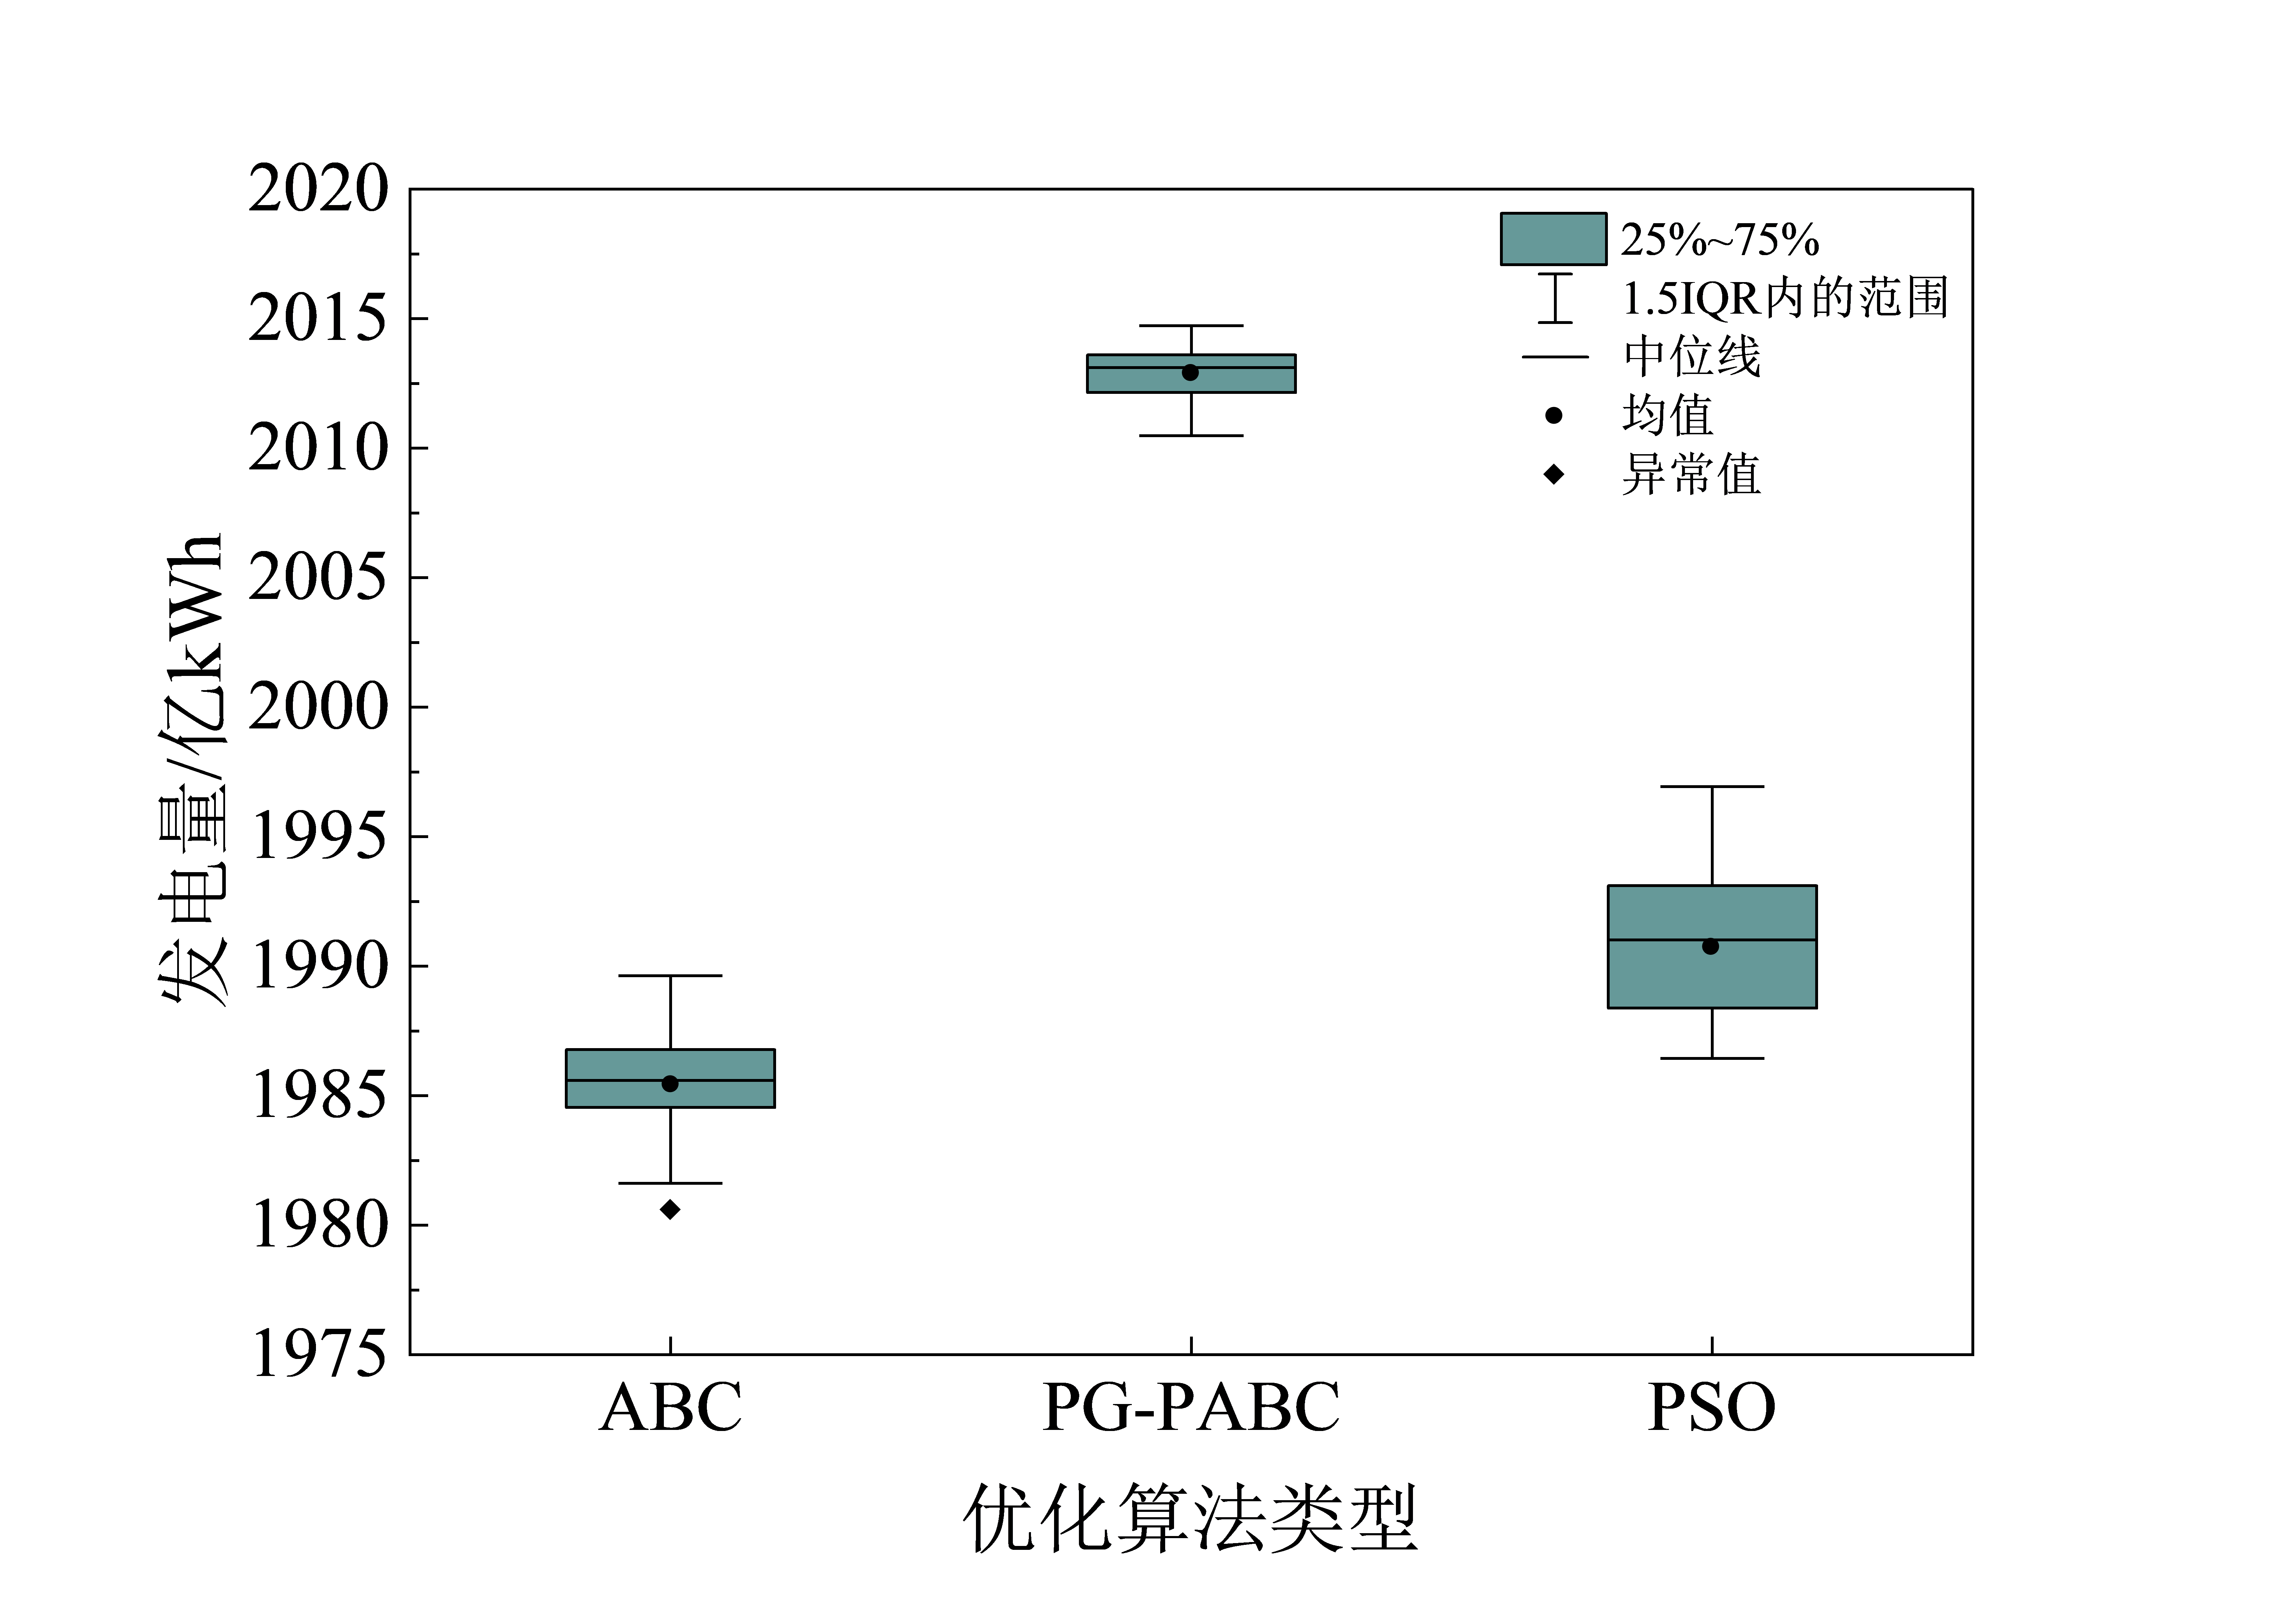
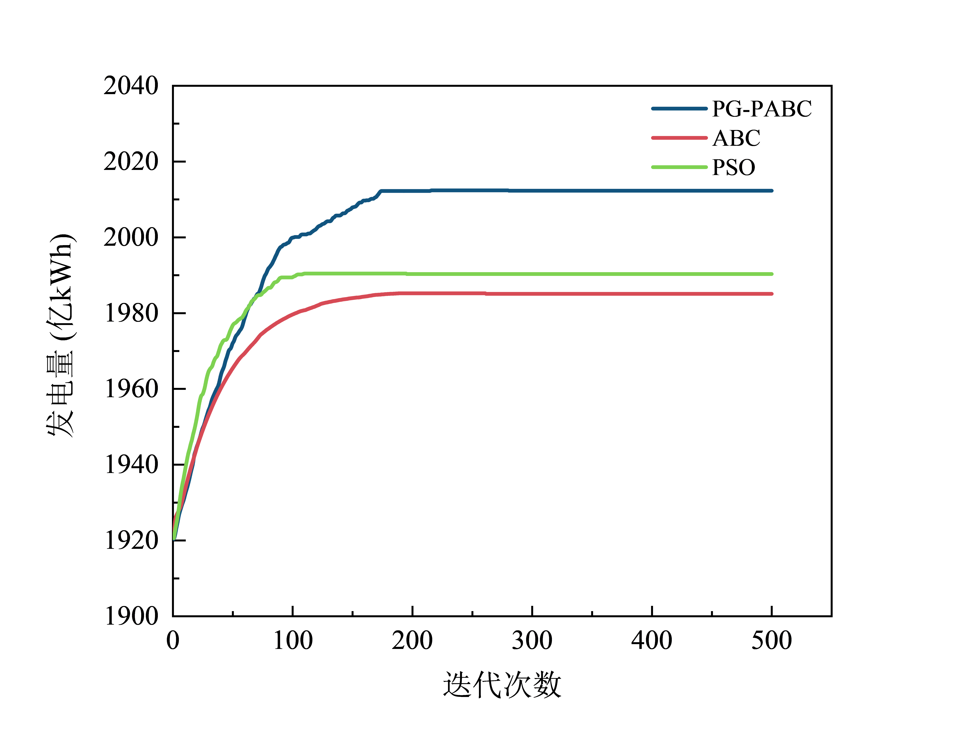
如图6所示，PG-PABC的早期收敛速度并非最快，但其后期仍保持有效改进并最终达到更优的稳定区域，反映出该方法通过双通道扰动维持种群多样性、通过潜力解引导强化有效搜索方向，从而提升跳出局部最优的能力。由于该策略客观上增加了单次迭代的搜索强度，本文进一步通过计算内核重构与并行评估降低时间开销，使得“更充分的搜索”不会转化为不可接受的计算成本。
图5 年发电量对比箱形图 图6 算法收敛曲线对比图
Fig. 5 Box plot of annual power generation comparison Fig. 6 Comparison of algorithm convergence curves

3.3.2基准测试函数下的算法性能对比
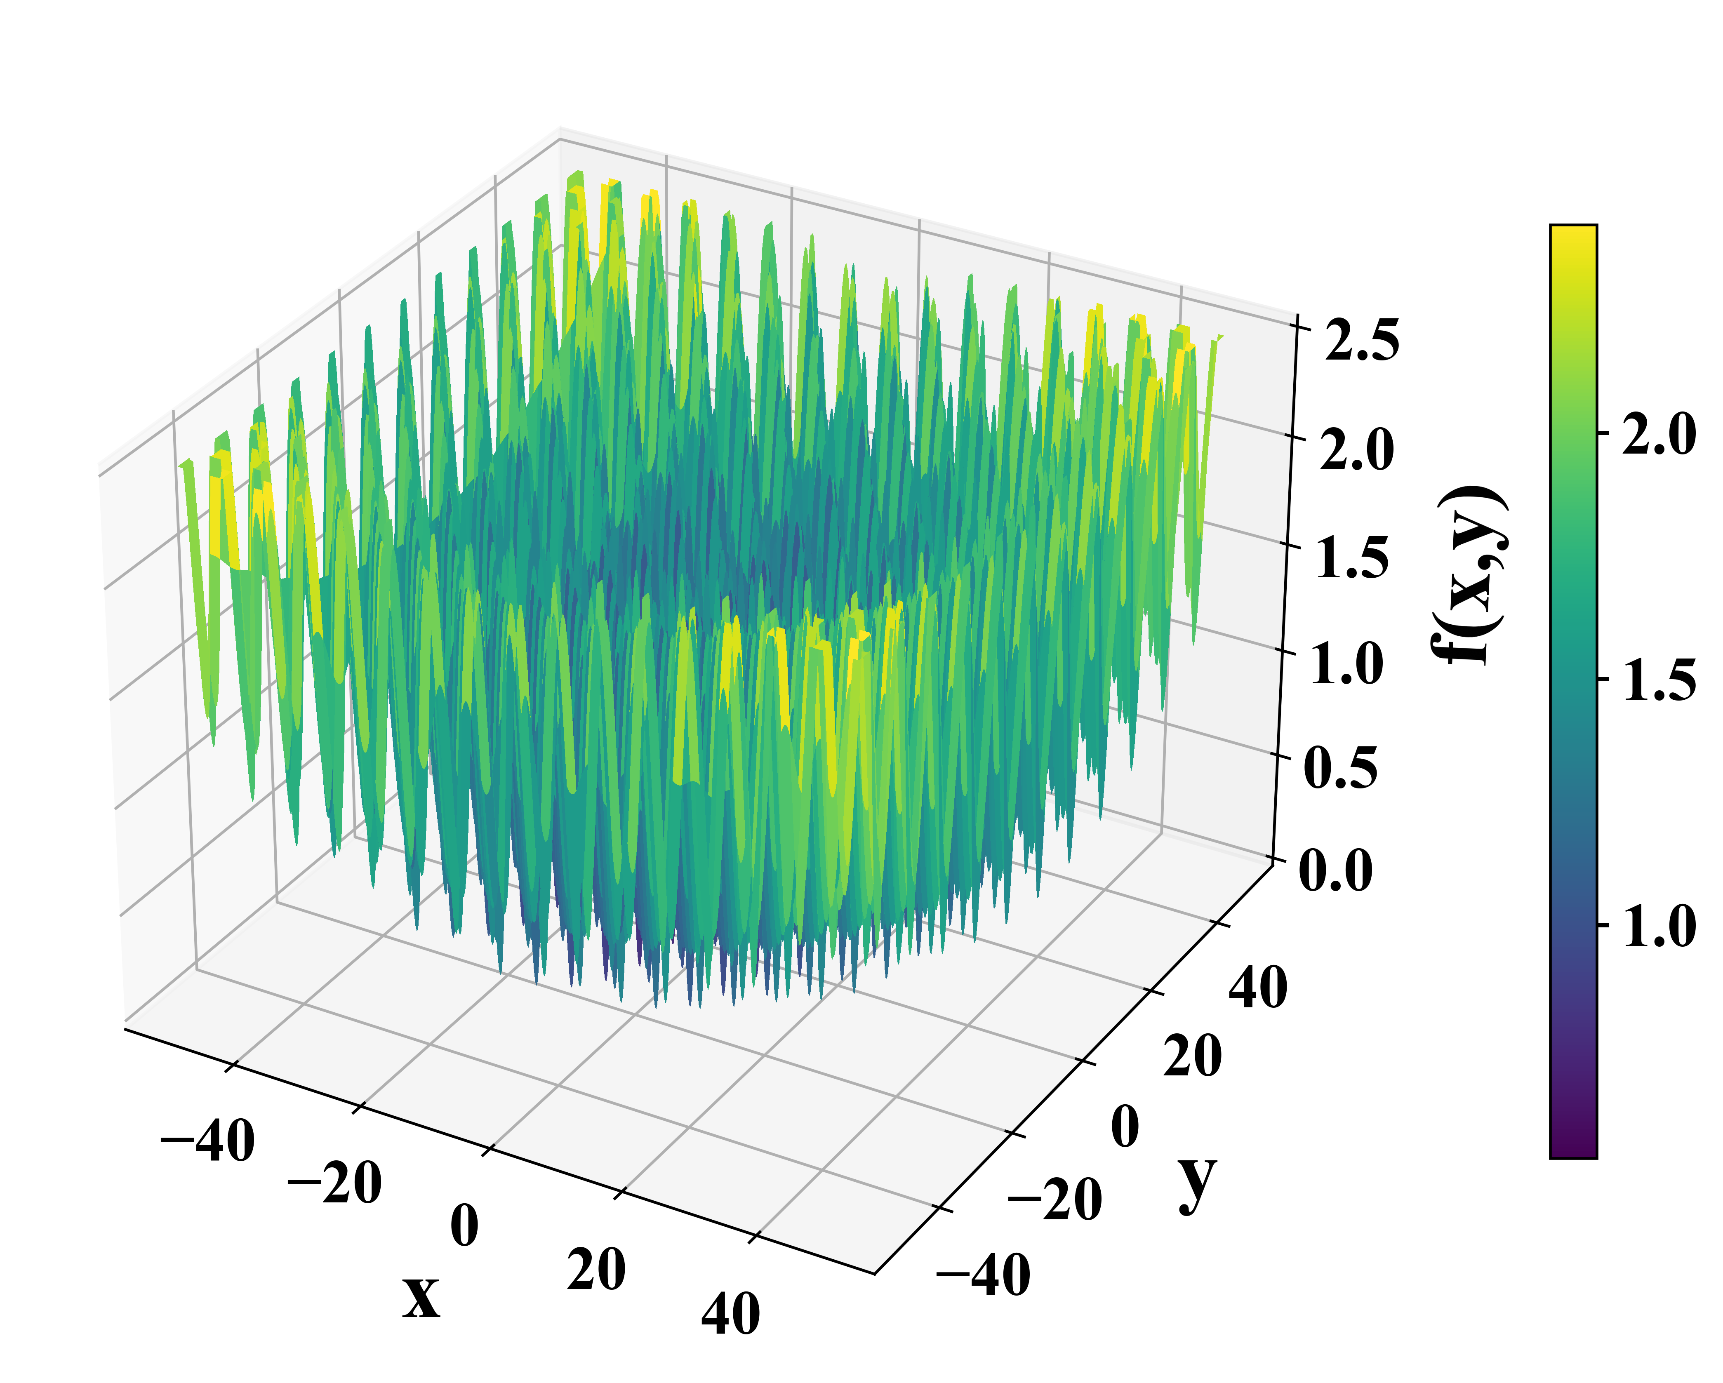
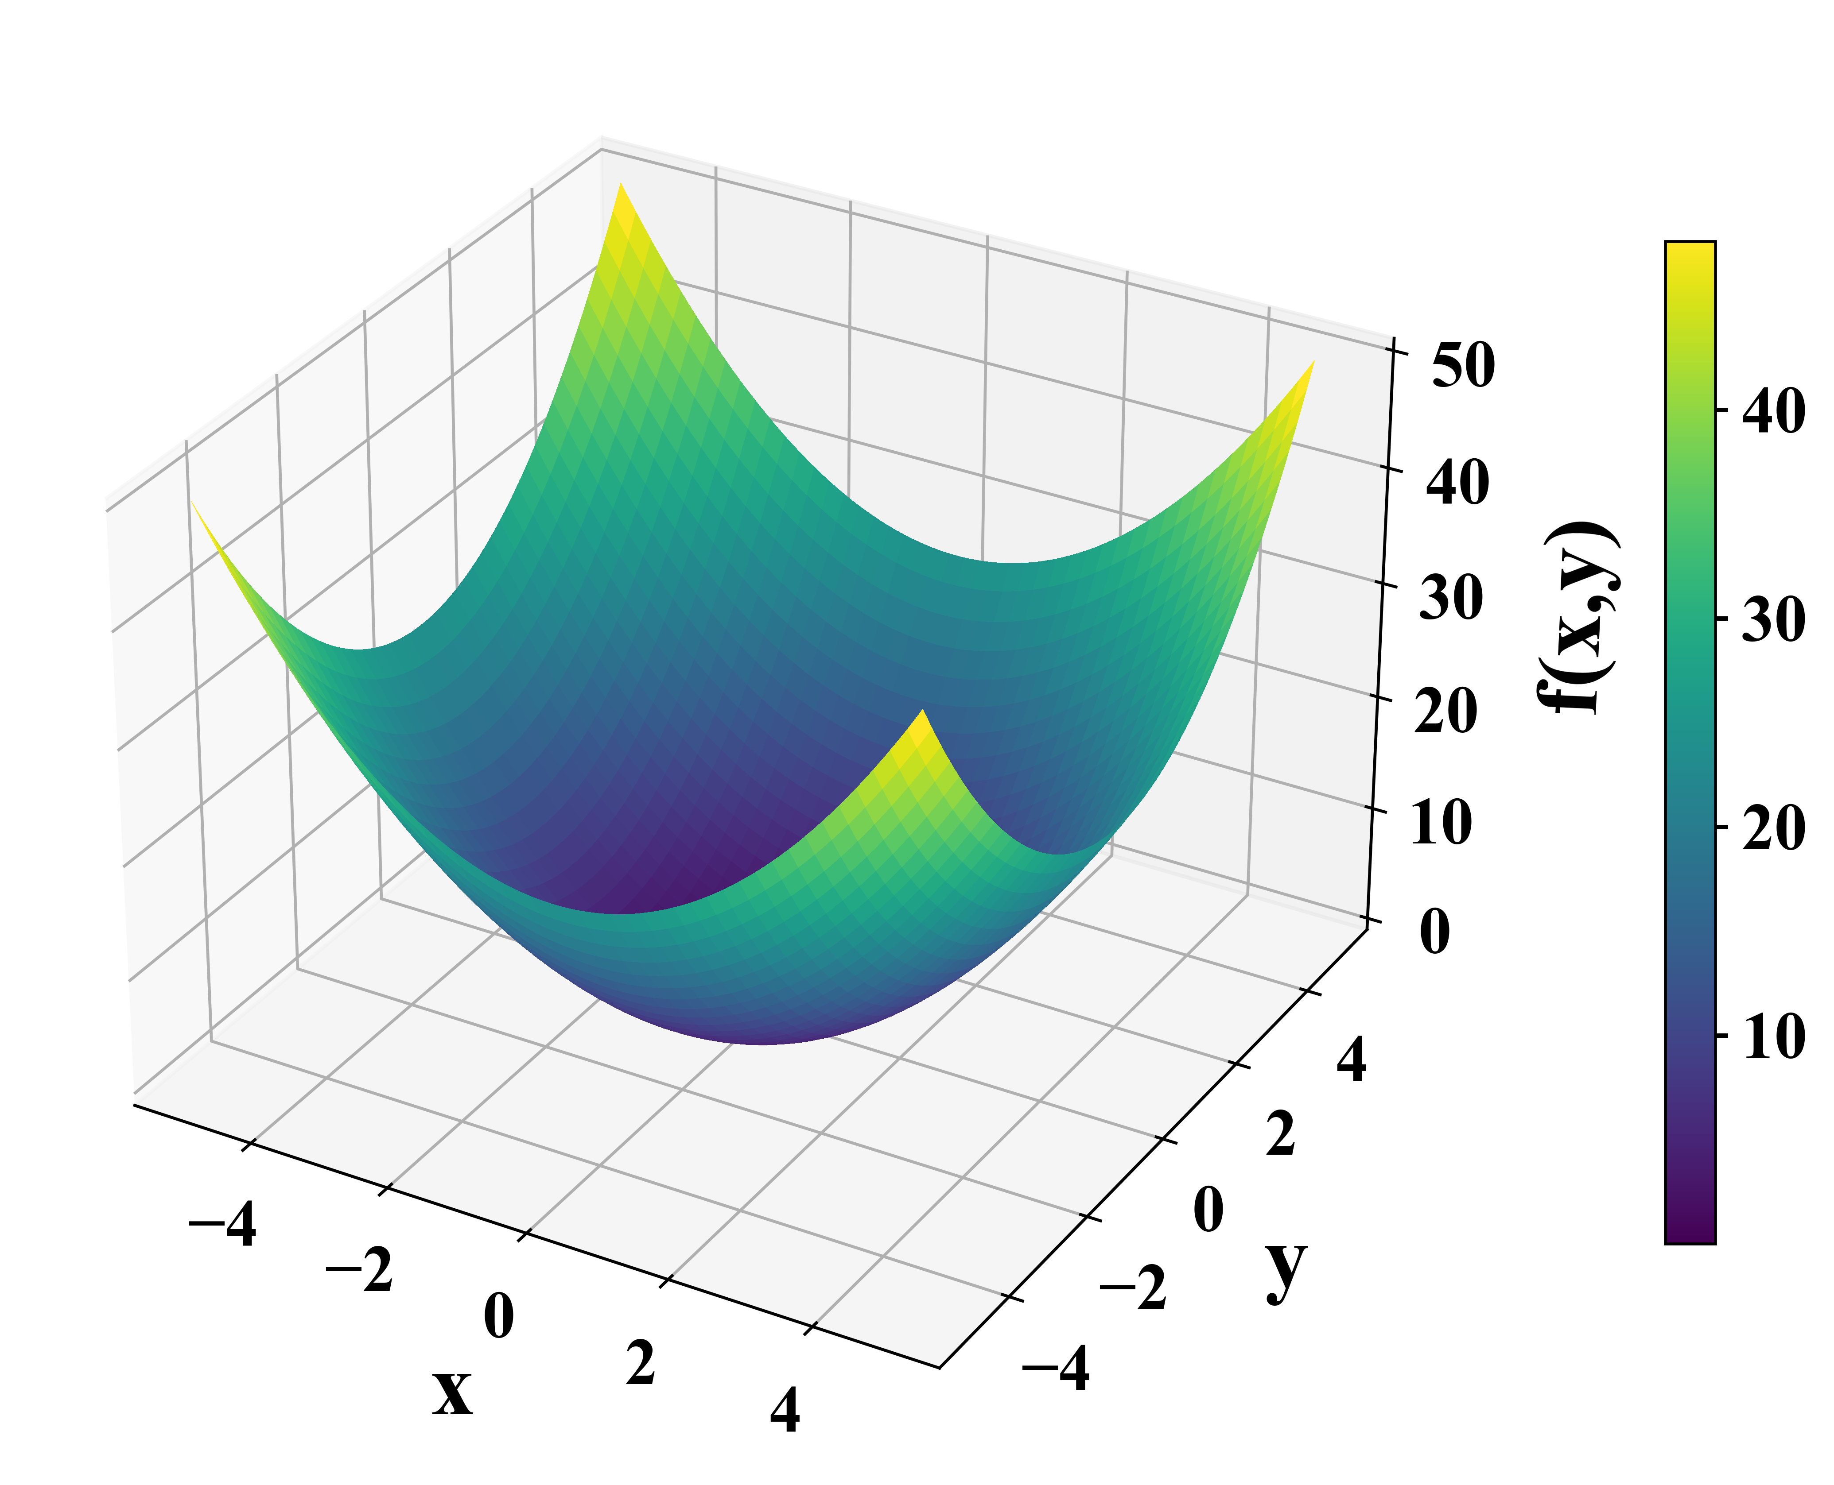
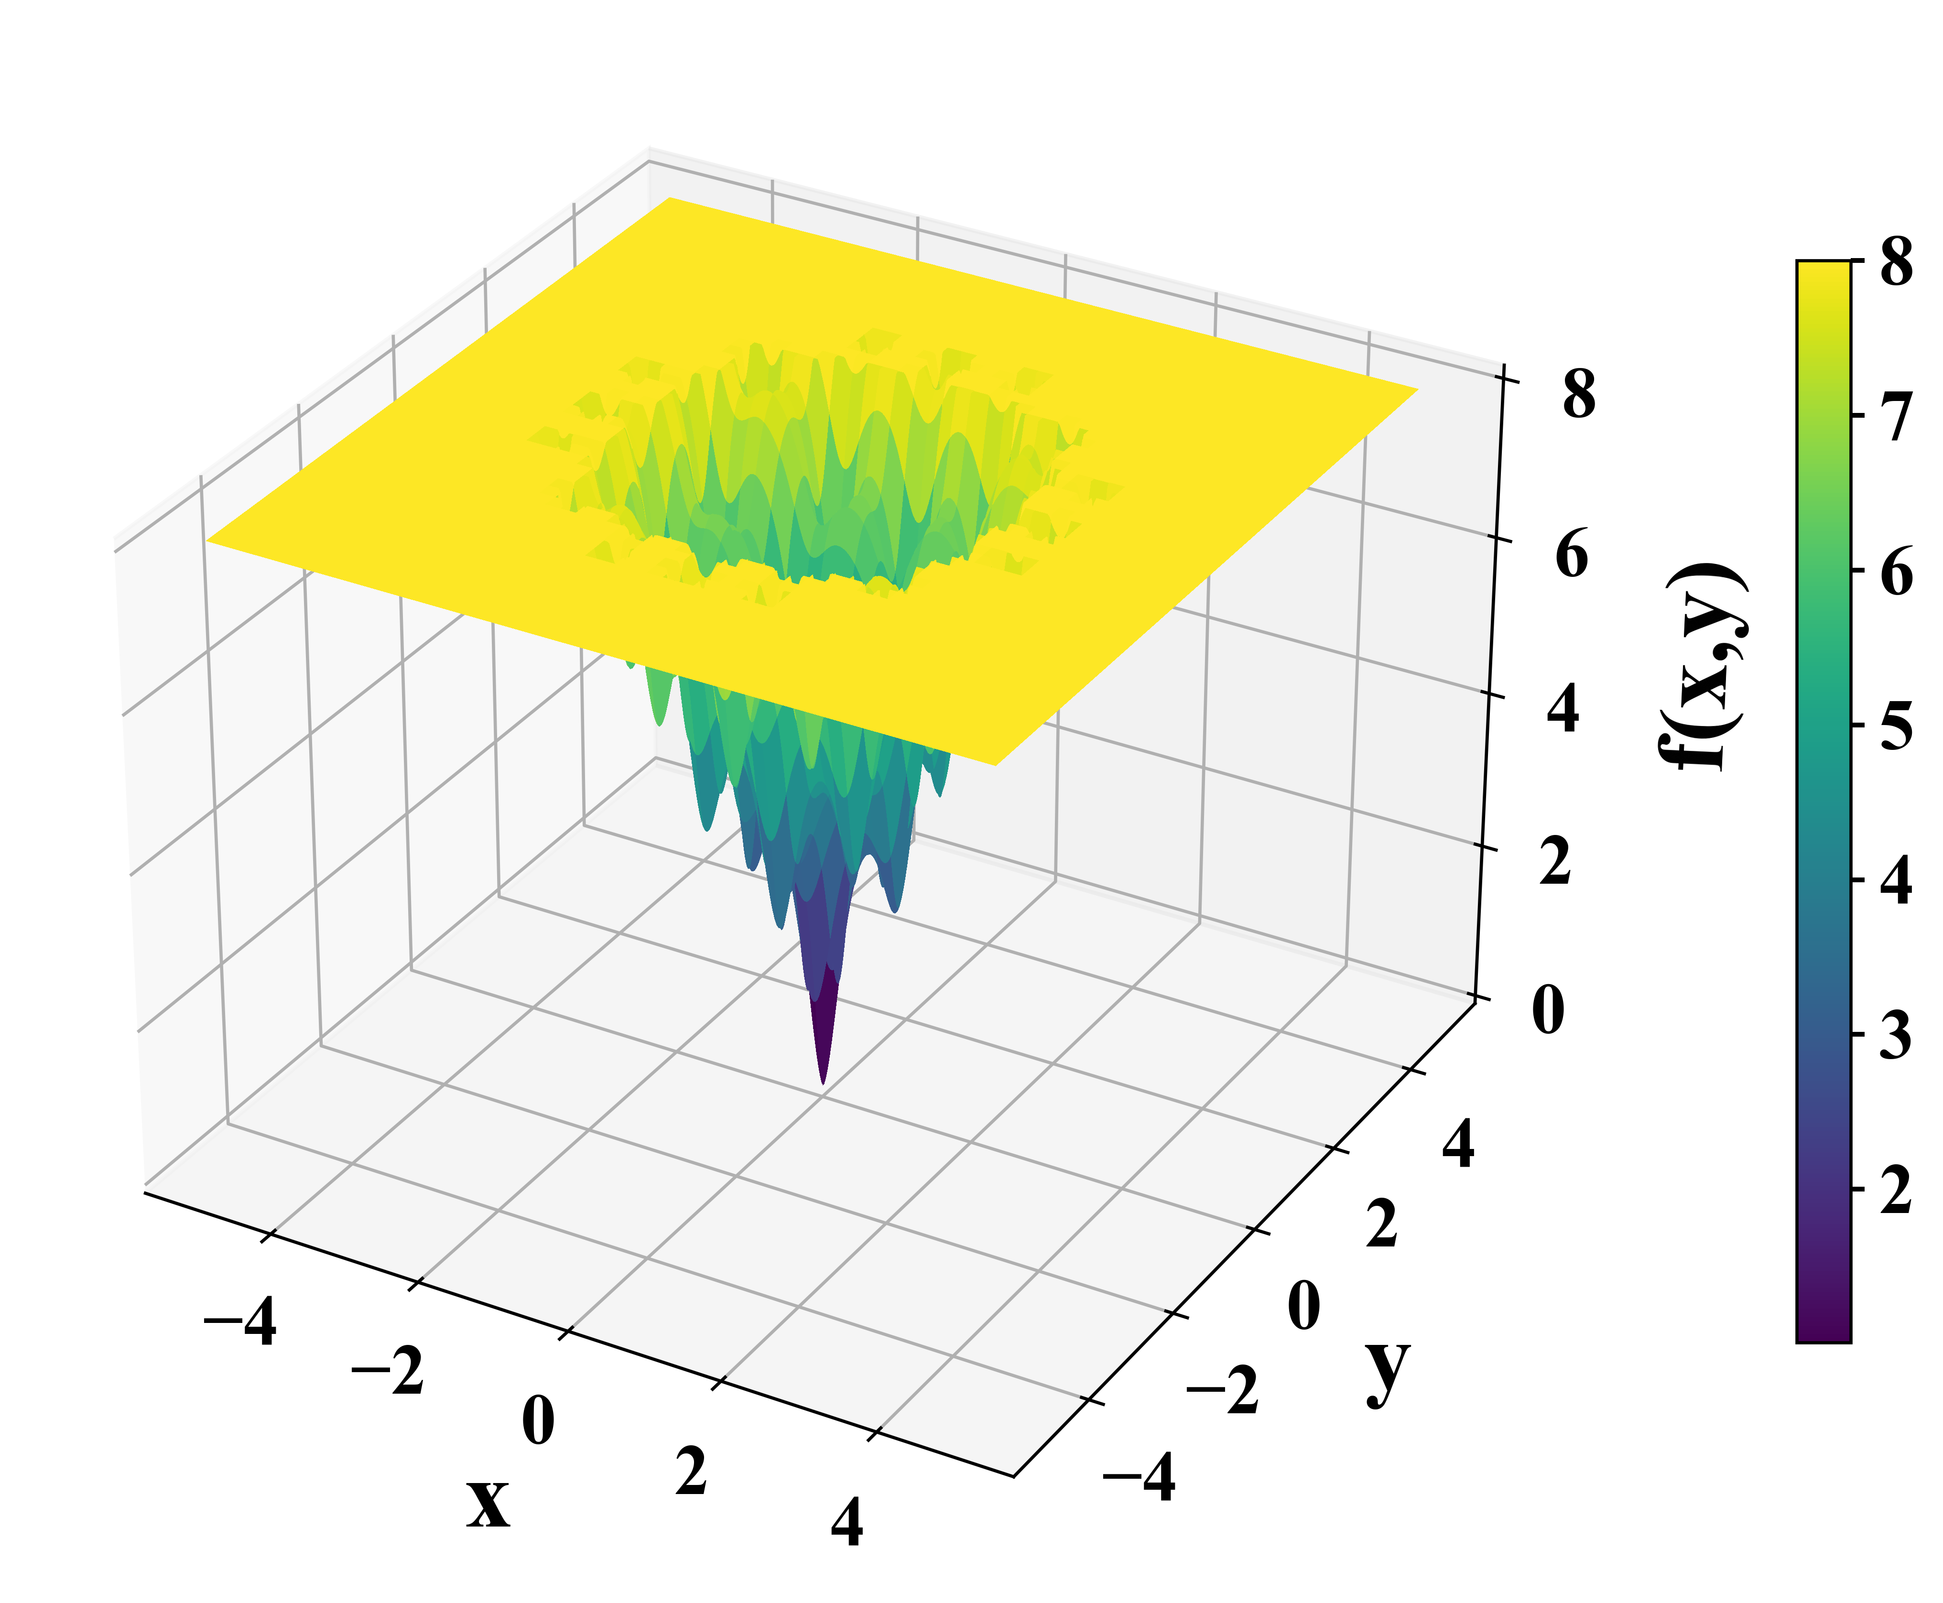
为排除工程算例中模型结构对算法性能评价的影响，本文使用优化测试函数对算法搜索机制本身的有效性与鲁棒性进行验证。基于水库群调度问题在搜索空间连续性、非线性与多峰特征等方面的典型特性，选取Sphere、Ackley与Griewank三类测试函数（见图7）开展对比试验，以客观评估其搜索机制本身的有效性与鲁棒性。其中，Sphere 函数用于检验算法在简单连续搜索空间中的收敛性能，Ackley与Griewank函数用于考察算法在复杂多峰搜索环境下跳出局部最优及保持稳定搜索的能力^{[35]}。

(a) Sphere 函数 (b) Ackley 函数 (c) Griewank 函数
图7 典型基准测试函数二维截面的三维形态
Fig. 7 Three-dimensional landscapes of typical benchmark functions on two-dimensional cross-sections

在基准测试中，各算法的搜索维度统一设定为D=30，种群规模、最大迭代次数及独立运行次数与工程算例保持一致。参与对比的算法包括PSO、并行PSO（P-PSO）、ABC以及本文提出的PG-PABC算法。每种算法在每个测试函数下独立运行多次，记录其最优值、均值与标准差等统计指标。不同算法在Sphere、Ackley和Griewank三类典型基准测试函数上的统计性能结果（见表4），收敛曲线（见图8）。
在单峰函数Sphere上，各算法均能够在较少迭代内迅速逼近全局最优解，收敛曲线在中后期趋于一致。从多次独立运行的统计结果来看，PG-PABC在均值与标准差指标上表现出更小的离散程度，表明其在简单搜索景观下具备较好的收敛稳定性。
在多峰函数Ackley与Griewank上，不同算法的搜索行为差异更为显著。收敛曲线显示，传统PSO及并行PSO在迭代初期具有较快的下降速度，但在后期搜索过程中易受随机扰动影响，表现出一定的波动性；ABC算法整体收敛过程相对平缓，收敛速度较慢。相比之下，PG-PABC在整个迭代过程中呈现出更加平滑且持续的下降趋势，并在最优值、均值和标准差等统计指标上均取得更优结果，说明其在复杂多峰搜索景观中能够有效兼顾搜索充分性与结果稳定性。
进一步结合耗时统计结果可以发现，并行PSO在保持与标准PSO相近收敛特性的同时显著降低了整体计算时间，验证了并行计算策略在提升求解效率方面的有效性。与此同时，PG-PABC在获得更优解质量与更高收敛稳定性的前提下，其计算开销仍保持在可接受范围内，体现出在解质量、收敛稳定性与计算效率之间更为均衡的综合性能表现。
综合上述结果可以看出，PG-PABC在基准函数测试中并未通过牺牲搜索充分性来换取时间优势，而是通过对搜索过程组织方式与计算执行模式的协同设计，在保持较高收敛稳定性的同时实现了较优的计算效率。这一特性与工程算例中的性能表现形成相互印证，表明所提出方法在不同类型优化问题中均具有一定的普适性，为其在高维强约束调度问题中的工程应用提供了机制层面的支撑。
表4 不同算法在典型基准测试函数上的性能统计结果
Table 4 Statistical performance results of different algorithms on typical benchmark functions
函数 | 函数类型 | 算法种类 | 最优值 | 平均值 | 标准差 | 耗时
Sphere | 单峰 | PSO | 8.16×10⁻¹³ | 1.38×10⁻¹¹ | 2.09×10⁻¹¹ | 2.1651
Sphere | 单峰 | P-PSO | 3.51×10⁻¹² | 4.49×10⁻¹¹ | 4.45×10⁻¹¹ | 0.5333
Sphere | 单峰 | ABC | 2.72×10⁻⁸ | 5.13×10⁻⁸ | 1.55×10⁻⁸ | 3.8006
Sphere | 单峰 | PG-PABC | 1.58×10⁻¹³ | 2.40×10⁻¹³ | 6.20×10⁻¹⁴ | 1.1741
Ackley | 多峰 | PSO | 3.01×10⁻⁷ | 3.85×10⁻² | 2.07×10⁻¹ | 6.1769
Ackley | 多峰 | P-PSO | 4.96×10⁻⁷ | 7.57×10⁻² | 2.88×10⁻¹ | 2.2356
Ackley | 多峰 | ABC | 6.60×10⁻⁵ | 8.96×10⁻⁵ | 1.37×10⁻⁵ | 6.2327
Ackley | 多峰 | PG-PABC | 1.55×10⁻⁷ | 2.15×10⁻⁷ | 3.44×10⁻⁸ | 2.0525
Griewank | 多峰 | PSO | 1.02×10⁻¹² | 1.40×10⁻² | 1.51×10⁻² | 5.9936
Griewank | 多峰 | P-PSO | 1.04×10⁻¹² | 9.35×10⁻³ | 1.06×10⁻² | 1.3001
Griewank | 多峰 | ABC | 1.75×10⁻¹ | 3.90×10⁻¹ | 1.27×10⁻¹ | 6.5288
Griewank | 多峰 | PG-PABC | 1.09×10⁻⁶ | 2.74×10⁻⁶ | 1.14×10⁻⁶ | 2.6974
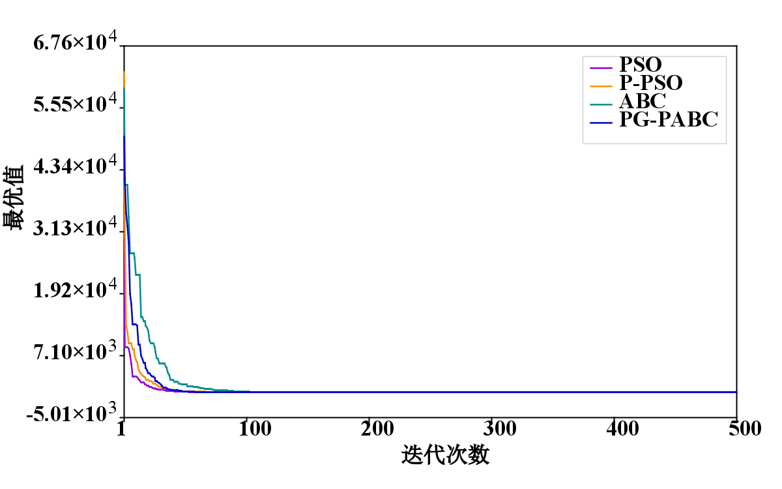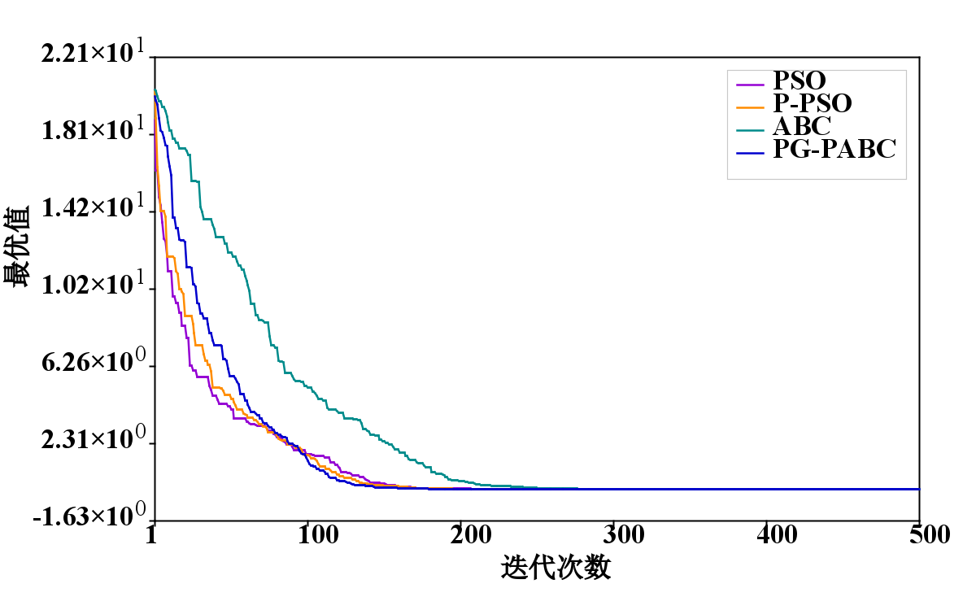
(a) Sphere 函数 (b) Ackley 函数
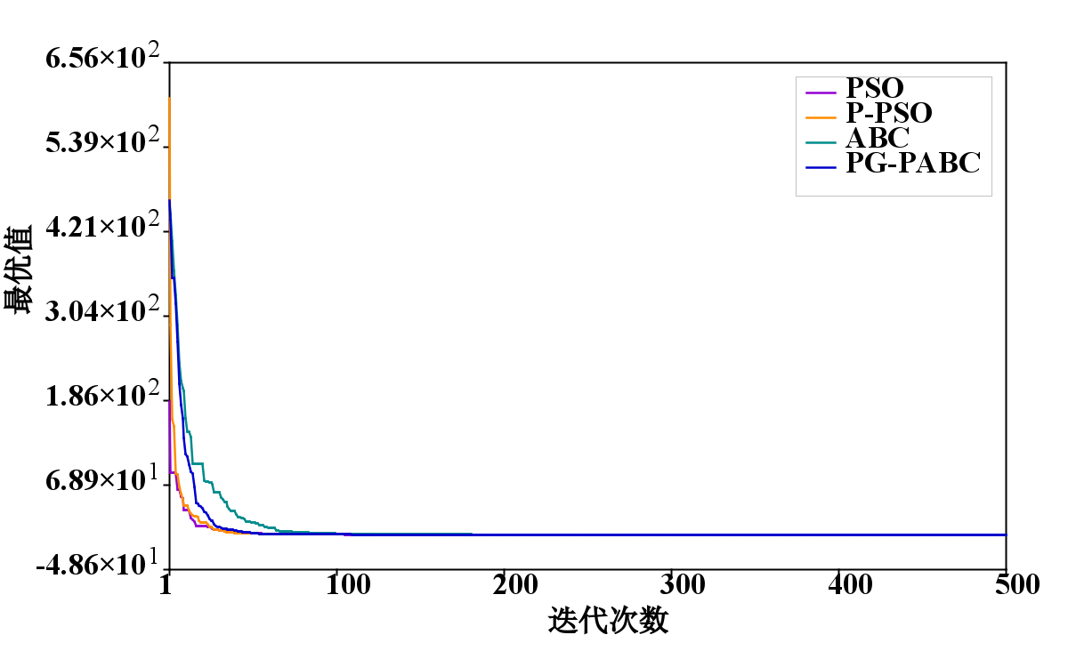
(c) Griewank 函数
图8 典型基准测试函数上的算法收敛性能对比
Fig. 8 Comparison of convergence performance of different algorithms on typical benchmark functions

3.4存储结构与并行流性能分析
为进一步揭示不同数据存储结构及并行机制对算法运行效率的影响，本文在构建的梯级水库群优化模型中进行性能测试。测试中保持真实算例的水库数量与调度时段设置，仅在库容曲线、出力函数等采用近似代替复杂函数，以保证计算结构和数据规模的一致性。
实验分别采用二维数组（2D）和三维数组（3D）两种存储结构，结合串行与并行流两种运行模式，形成四种对比方案如表5所列，各方案在相同运行条件下进行对比测试，计算平均耗时以衡量计算效率，实验结果（见图9）。
表5 存储形式与运行机制的实验方案
Table 5 Experimental schemes for storage forms and operation mechanisms
实验方案 | 具体内容
串行2D | 个体存储为二维结构（水库×时段），使用常规for循环进行计算
并行2D | 同上，但在evaluate阶段采用Java并行流进行任务划分与多线程调度
串行3D | 个体存储为三维结构（个体×水库×时段），使用常规for循环进行计算
并行3D | 同上，但在evaluate阶段采用Java并行流进行任务划分与多线程调度
如图9所示，对于包含4座大型水库，调度时段为旬尺度的水库群调度问题，二维数组在串行和并行模式下均表现出更优的运行效率，其串行耗时为935ms，明显低于三维数组的1009ms。无论是二维还是三维结构，并行模式下耗时均较串行显著降低。其中，二维数组并行耗时仅122ms，相较串行减少约86.9%，三维数组并行耗时为139ms，减少约86.2%。这表明并行流机制能够充分利用多核CPU资源，大幅提升个体评估计算效率。二维存储在并行化后进一步展现优势，耗时明显低于三维并行方案，验证了二维数组的数据布局的高度契合性。实验结果虽基于简化模型，但所得规律在大规模、多时段的真实调度问题中同样成立，3.3节的算例结果充分印证了这一点。
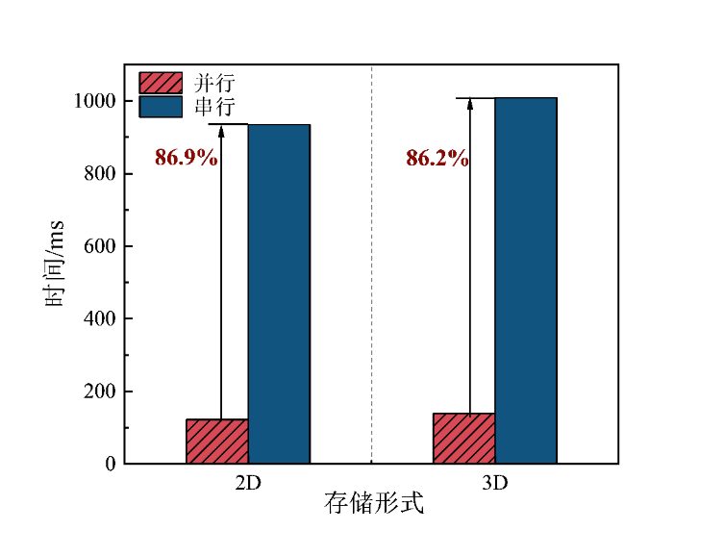
图9 不同存储结构与计算模式下的算法耗时对比
Fig. 9 Comparison of algorithm runtime under different storage structures and computation modes

4 结论
针对大型梯级水库群中长期调度中优化算法普遍存在的收敛稳定性与计算效率难以兼顾的问题，本文从算法寻优策略以及计算架构的协同优化出发，提出了一种改进人工蜂群算法（PG-PABC），并以金沙江下游水库群为研究对象对其性能做出全面分析。主要结论如下：
（1）基于所提潜力解引导与双通道搜索策略，改进后算法显著增强了对全局搜索与局部开发的协调能力。在典型平水年情景下的模拟结果表明，该算法相较于标准ABC算法、PSO算法，能够将梯级系统发电量分别提升约1.39%、1.12%，收敛稳定性分别提高31.4%、57.1%，证明了其在求解质量与鲁棒性方面的显著优势。
（2）结合Java并行流技术与二维动态存储优化，PG-PABC算法成功实现了计算过程的并行化与内存高效访问。实例应用表明，算法平均计算耗时分别较标准ABC、PSO降低了79.38%、81.49%，在求解质量与POA算法相当的情况下将计算耗时从分钟级缩短至1.5s左右，显著提升了大规模梯级水库群调度问题的求解效率。
（3）多水文情景测试结果显示，经PG-PABC算法优化调度后，系统在丰、平、枯典型年条件下的平均发电量较历史多年平均水平提升了约5.3%。说明该方法在不同来水条件下均具有良好的适用性，可有效支撑水资源与水电能源的综合高效利用。
综合来看，本文通过搜索策略改进与计算架构优化的协同设计，在保证求解质量的同时显著提升了求解稳定性与计算效率，有效缓解了高维强约束梯级水库调度问题中收敛稳定性与计算效率难以兼顾的矛盾，为群体智能算法在大型梯级水库群中的工程应用提供了可行的方法支撑。后续研究将在本文基础上，进一步探索所提出算法在多目标优化框架下的拓展应用，通过引入多目标适应度评价与解集管理机制，以提升其在多目标权衡与复杂调度决策中的适用性，并逐步拓展至不确定环境下的调度问题。
参考文献
[1] JIA J, ZHANG G M, ZHOU X X, et al. Consideration of multi-objective stochastic optimization in inter-annual optimization scheduling of cascade hydropower stations[J]. Energies, 2024, 17(4): 772.
[2] HE J, GUO W, WANG S L, et al. Application of multi-strategy based improved DBO algorithm in optimal scheduling of reservoir groups[J]. Water Resources Management, 2024, 38(6): 1883-1901.
[3] 潘航, 明波, 周恒, 等. 适应新能源消纳的水电站群中长期调度优化[J]. 太阳能学报, 2026, 47(1): 334-344.
PAN H, MING B, ZHOU H, et al. Mid- and long-term optimal scheduling of hydropower station groups adapted to renewable energy accommodation[J]. Acta Energiae Solaris Sinica, 2026, 47(1): 334-344.
[4] 黎良辉, 曹志明, 万迪文, 等. 滚动预报优化调度模式下水库防洪和发电效益分析[J]. 水利水电技术(中英文), 2025, 56(8): 192-203.
LI L H, CAO Z M, WAN D W, et al. Analysis of flood control and power generation benefits of reservoirs under the rolling forecast-based optimal dispatching mode[J]. Water Resources and Hydropower Engineering, 2025, 56(8): 192-203.
[5] 曹辉, 牟长兴, 杨钰琪, 等. 多重不确定性下水风光多能互补长期优化调度方法[J]. 人民长江, 2024, 55(9): 26-34.
CAO H, MOU C X, YANG Y Q, et al. Long-term optimal scheduling method for hydro-wind-solar multi-energy complementary systems under multiple uncertainties[J]. Yangtze River, 2024, 55(9): 26-34.
[6] BAIMA D, QIAN G Y, LUO J Z, et al. Monthly hydropower scheduling of cascaded reservoirs using a genetic algorithm with a simulation procedure[J]. Energies, 2024, 17(15): 3756.
[7] 张验科, 卢垚键, 王远坤, 等. 考虑水风光联合发电效益最大的水电站水库优化调度[J]. 水力发电学报, 2024, 43(8): 64-75.
ZHANG Y K, LU Y J, WANG Y K, et al. Optimal operation of hydropower station reservoirs considering maximum benefits of hydro-wind-solar co-generation[J]. Journal of Hydroelectric Engineering, 2024, 43(8): 64-75.
[8] 赵紫薇, 杨哲, 张全旺, 等. 考虑预报不确定性的梯级水库群联合优化调度[J]. 水利水电科技进展, 2025, 45(4): 67-75.
ZHAO Z W, YANG Z, ZHANG Q W, et al. Joint optimal scheduling of cascade reservoir groups considering forecast uncertainty[J]. Advances in Science and Technology of Water Resources, 2025, 45(4): 67-75.
[9] 王本德, 周惠成, 卢迪. 我国水库(群)调度理论方法研究应用现状与展望[J]. 水利学报, 2016, 47(3): 337-345.
WANG B D, ZHOU H C, LU D. The state-of-the-art review in the theory research and its application of multi-reservoir system operation in China[J]. Journal of Hydraulic Engineering, 2016, 47(3): 337-345.
[10] 李东林, 李睿, 刘刚, 等. 基于改进累积前景理论的黄河梯级水库水沙-生态-经济多目标调度决策模型[J]. 水资源保护, 2025, 41(5): 173-179.
LI D L, LI R, LIU G, et al. A multi-objective scheduling decision-making model for sediment-ecology-economy coordination of cascade reservoirs on the Yellow River based on improved cumulative prospect theory[J]. Water Resources Protection, 2025, 41(5): 173-179.
[11] LABADIE J W. Optimal operation of multireservoir systems: State-of-the-art review[J]. Journal of Water Resources Planning and Management, 2004, 130(2): 93-111.
[12] 黄馗, 郭佳俊, 艾学山, 等. 水库优化调度模型求解算法的比较研究[J]. 武汉大学学报(工学版), 2026, 59(1): 24-30.
HUANG K, GUO J J, AI X S, et al. Comparative study on solution algorithms for reservoir optimal scheduling models[J]. Engineering Journal of Wuhan University, 2026, 59(1): 24-30.
[13] 关铁生, 尹鑫, 罗涛, 等. 基于离散微分动态规划和机器学习的水库群调度[J]. 水科学进展, 2026, 37(2): 272-285.
GUAN T S, YIN X, LUO T, et al. Reservoir group scheduling based on discrete differential dynamic programming and machine learning[J]. Advances in Water Science, 2026, 37(2): 272-285.
[14] AHMAD A, EL-SHAFIE A, RAZALI S F M, et al. Reservoir optimization in water resources: A review[J]. Water Resources Management, 2014, 28(11): 3391-3405.
[15] 黄显峰, 王浩天, 高玉琴, 等. 基于改进PSO算法的水库群防洪优化调度[J]. 水利水电技术(中英文), 2025, 56(10): 203-212.
HUANG X F, WANG H T, GAO Y Q, et al. Flood control optimal scheduling of reservoir groups based on an improved PSO algorithm[J]. Water Resources and Hydropower Engineering, 2025, 56(10): 203-212.
[16] 龙岩, 赵田浩, 贾昊, 等. 基于模糊理论和量子扰动改进的粒子群优化算法在水库群调度中的应用[J]. 水电能源科学, 2026, 44(2): 232-236.
LONG Y, ZHAO T H, JIA H, et al. Application of particle swarm optimization algorithm improved by fuzzy theory and quantum perturbation in reservoir group scheduling[J]. Water Resources and Power, 2026, 44(2): 232-236.
[17] 冀宁远, 杨侃, 陈静, 等. 基于IABC-PSO算法的区域水资源优化配置模型研究[J]. 人民长江, 2021, 52(6): 49-57.
JI N Y, YANG K, CHEN J, et al. Research on optimal allocation model of regional water resources based on IABC-PSO algorithm[J]. Yangtze River, 2021, 52(6): 49-57.
[18] WANG H, WANG S, WEI Z C, et al. An improved many-objective artificial bee colony algorithm for cascade reservoir operation[J]. Neural Computing and Applications, 2023, 35(18): 13613-13629.
[19] LAI V, HUANG Y F, KOO C H, et al. A review of reservoir operation optimisations: From traditional models to metaheuristic algorithms[J]. Archives of Computational Methods in Engineering, 2022, 29(5): 3435-3457.
[20] FANG Z, LIAO S L, CHENG C T, et al. Parallel improved DPSA algorithm for medium-term optimal scheduling of large-scale cascade hydropower plants[J]. Renewable Energy, 2023, 210: 134-147.
[21] 纪昌明, 马皓宇, 吴嘉杰, 等. 梯级水库短期优化调度模型的精细化与GPU并行实现[J]. 水利学报, 2019, 50(5): 535-546.
JI C M, MA H Y, WU J J, et al. Model precision and GPU parallelism for short-term optimal operation of cascade reservoirs[J]. Journal of Hydraulic Engineering, 2019, 50(5): 535-546.
[22] 邹强, 鲁军, 周超, 等. 基于并行混合差分进化算法的梯级水库群优化调度研究[J]. 水力发电学报, 2017, 36(6): 57-68.
ZOU Q, LU J, ZHOU C, et al. Optimal operation of cascade reservoirs based on parallel hybrid differential evolution algorithm[J]. Journal of Hydroelectric Engineering, 2017, 36(6): 57-68.
[23] ZHANG R Q, ZHANG S H, WEN X X, et al. Optimization of short-term hydropower scheduling with dynamic reservoir capacity based on improved genetic algorithm and parallel computing[J]. Journal of Hydrology, 2024, 636: 131238.
[24] KARABOGA D. An Idea Based on Honey Bee Swarm for Numerical Optimization[R]. Kayseri: Erciyes University, 2005.
[25] 杨舟, 刘招, 吕嘉玮, 等. 多策略混合搜索的变时段人工蜂群算法及应用[J]. 灌溉排水学报, 2021, 40(5): 100-105.
YANG Z, LIU Z, LYU J W, et al. Solving artificial bee colony algorithm with time varying strategy by multiple strategy hybrid search: Method and application[J]. Journal of Irrigation and Drainage, 2021, 40(5): 100-105.
[26] HOSSAIN M S, EL-SHAFIE A, MAHZABIN M S, et al. System performances analysis of reservoir optimization–simulation model in application of artificial bee colony algorithm[J]. Neural Computing and Applications, 2018, 30(7): 2101-2112.
[27] GORKEMLI B, KAYA E, KARABOGA D, et al. A review on the versions of artificial bee colony algorithm for scheduling problems[J]. Journal of Combinatorial Optimization, 2025, 49(4): 62.
[28] BROOKS A, KREBS L, PAULSEN B. A comparison of sorting times between Java 8 and Parallel Colt: an exploratory experiment[J]. ACM SIGSOFT Software Engineering Notes, 2016, 41(4): 1-5.
[29] 王森, 马志鹏, 李善综, 等. 梯级水库群优化调度并行动态规划方法[J]. 中国农村水利水电, 2017(11): 204-207.
WANG S, MA Z P, LI S Z, et al. Parallel dynamic programming for the optimal operation of cascaded reservoirs[J]. China Rural Water and Hydropower, 2017(11): 204-207.
[30] MENG X, HE X, HU C, et al. A review of parallel computing for large-scale reservoir numerical simulation[J]. Archives of Computational Methods in Engineering, 2025, 32(7): 4125-4162.
[31] 王李东, 毛玉鑫, 肖婉, 等. 金沙江下游梯级水库消落期精细化调度研究[J]. 水电能源科学, 2025, 43(9): 208-211.
WANG L D, MAO Y X, XIAO W, et al. Refined drawdown scheduling of cascade reservoirs in the lower reaches of the Jinsha River[J]. Water Resources and Power, 2025, 43(9): 208-211.
[32] REN Z, HE B, YAO C, et al. Research on optimal scheduling of minor and moderate floods for cascade reservoirs in the lower reaches of the Jinsha River considering power generation[J]. Frontiers in Energy Research, 2024, 12: 1462363.
[33] ZHAO Z, ZHANG Q, ZHANG J, et al. Impacts of inflow forecast uncertainties on economic and environmental co-benefits for cascade reservoirs optimal scheduling[J]. Journal of Hydrology, 2026, 664(Pt B): 134504.
[34] LIU G, JIANG E H, LI D L, et al. Annual multi-objective optimization model and strategy for scheduling cascade reservoirs on the Yellow River mainstream[J]. Journal of Hydrology, 2025, 659: 133306.
[35] ZHU X, MO H J, WU S F, et al. Ecological scheduling model of the Wujiang River cascaded hydropower reservoirs based on improving the DE algorithm[J]. Water Supply, 2024, 24(11): 3905-3924.

